4.02.01 Projektidee verwalten
Die Maske Projektidee verwaltet die Ideen als Vorstufe der Projekte.
Beim Neuanlegen einer Projektidee werden einige Felder automatisch vorbelegt. In der Standardversion von Projectile sind das:
- Nummer: Die eindeutige Kennzeichnung der Projektidee wird vom System automatisch vorbelegt.
- Erzeuger: Wird vorbelegt mit dem Mitarbeiter, der die Projektidee anlegt
- Anlagedatum: Dieses Feld wird mit dem aktuellen Datum vorbelegt.
- Externes Projekt: Voreinstellung auf “Ja” für externe Projekte
- Status: Dieses Feld kennzeichnet den Status der Projektidee. Vorbelegt ist dieses Feld mit dem Wert “offen”.
- Priorität: Dieses Feld wird mit der normalen Priorität vorbelegt.
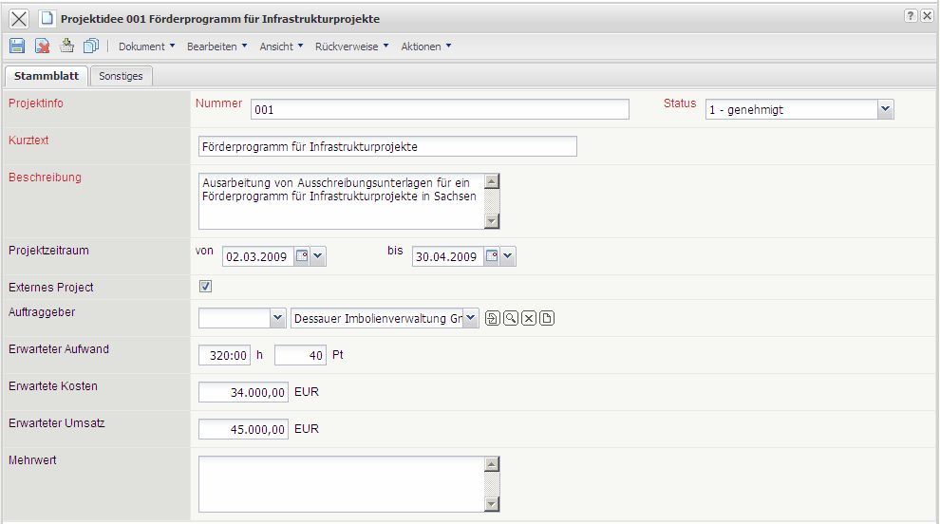
Mussfelder: Nummer, Kurztext, Beschreibung, Erzeuger, Status

Projektidee anlegen und verwalten
In der Standardansicht oder in der Modulansicht können Projektideen verwaltet werden. Der Menüpunkt “Projektideen” ...
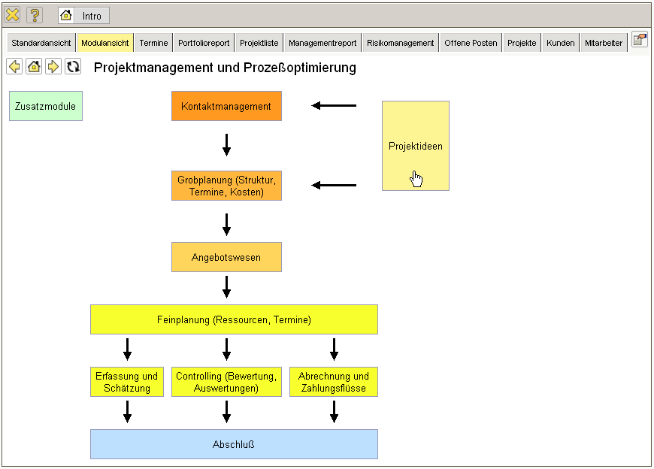
... enthält im Standard vier Funktionalitäten, u.a. die Funktion ...
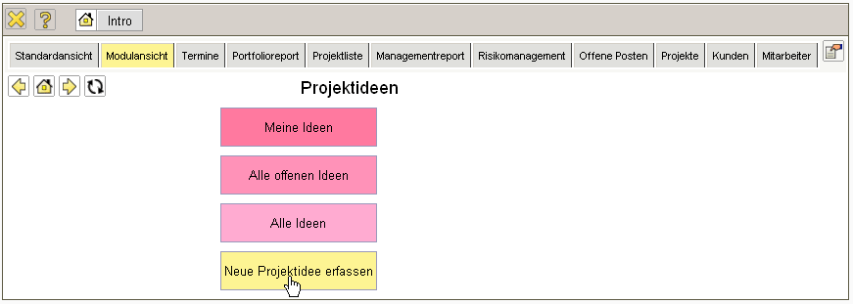
... Neue Projektideen erfassen. Diese Funktion öffnet ein neues Dokument vom Typ Projektidee.
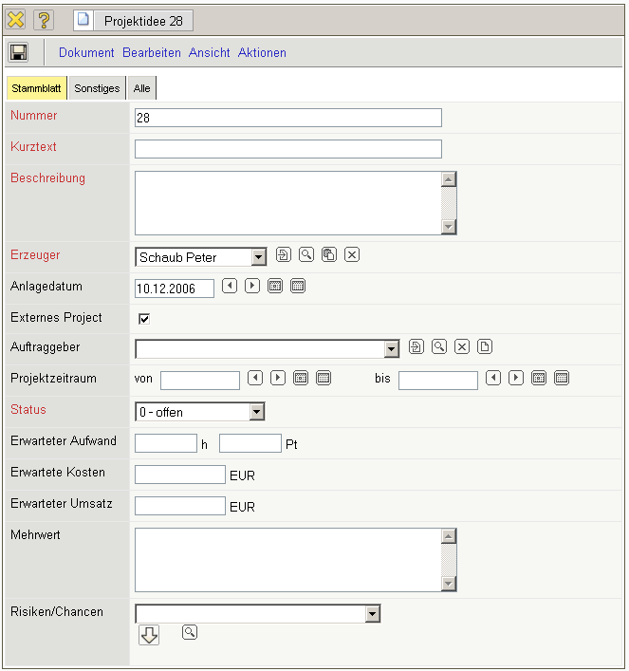
Im folgenden Beispiel wird als Idee die Erstellung eines Qualitätsmanagement-Moduls als Projektidee definiert. Das spätere externe Projekt soll für die CONSULT Holding vom 02.01.2007 bis zum 31.08.2007 durchgeführt werden. Der Status der Idee ist offen. Weitere Informationen zur Idee sollen bei der Entscheidungsfindung unterstützen (erwarteter Aufwand, erwartete Kosten, Mehrwert, Risiken/Chancen) und ...
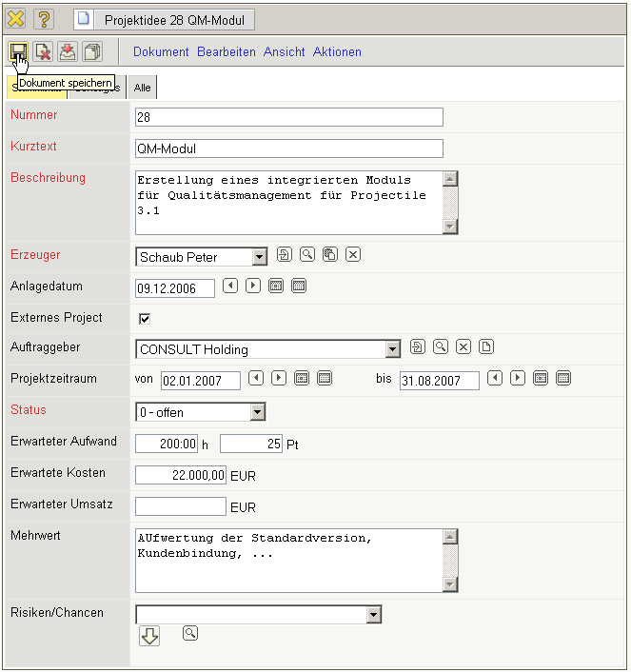
... die Idee klassifizieren (Priorität, Unit, Kostenstelle, ...).
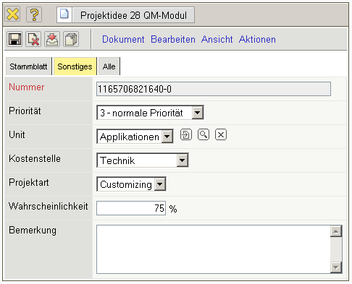
Die Ideen können mit Hilfe der Workflow-Engine oder manuell zur Genehmigung vorgelegt werden.
Mit der Funktion “Meine Ideen” ...
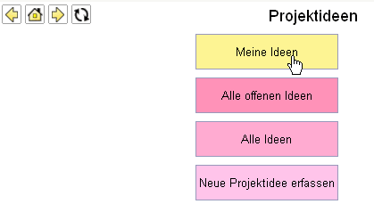
... werden alle Ideen des angemeldeten Benutzers angezeigt.
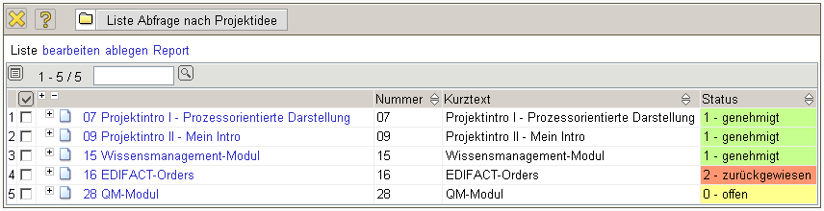
Mit der Funktion “Alle offenen Ideen” oder “Alle Ideen” ...
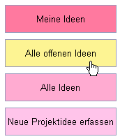
... können alternativ Ideen angezeigt und anschließend bearbeitet werden. Im folgenden Beispiel wird die zuvor definierte Idee 15 Wissensmanagement-Modul geöffnet ...
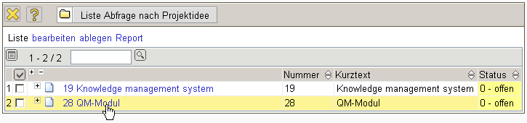
... und der Status geändert.
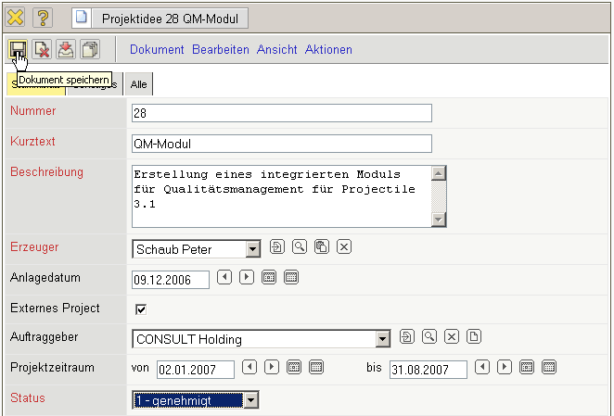
Aus Projektideen kann mit Hilfe der Aktion “Projekt erstellen” ein Projekt definiert werden.
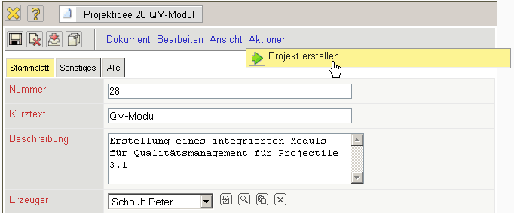
Das System legt dann automatisch ein Projekt an und belegt die relevanten Felder aus der Idee vor. Anschließend kann das Projekt abgespeichert werden und ...
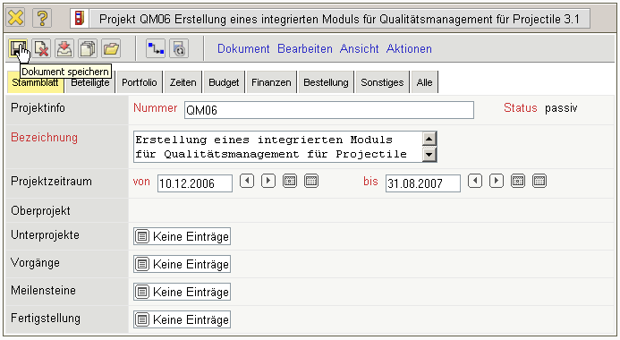
... die Projektplanung aufgerufen werden.

